Mitä ihmettä? Päivän tähtieskaripostin seasta löytyi Velhokoulun rehtori Dumbledoren lähettämä kirje.

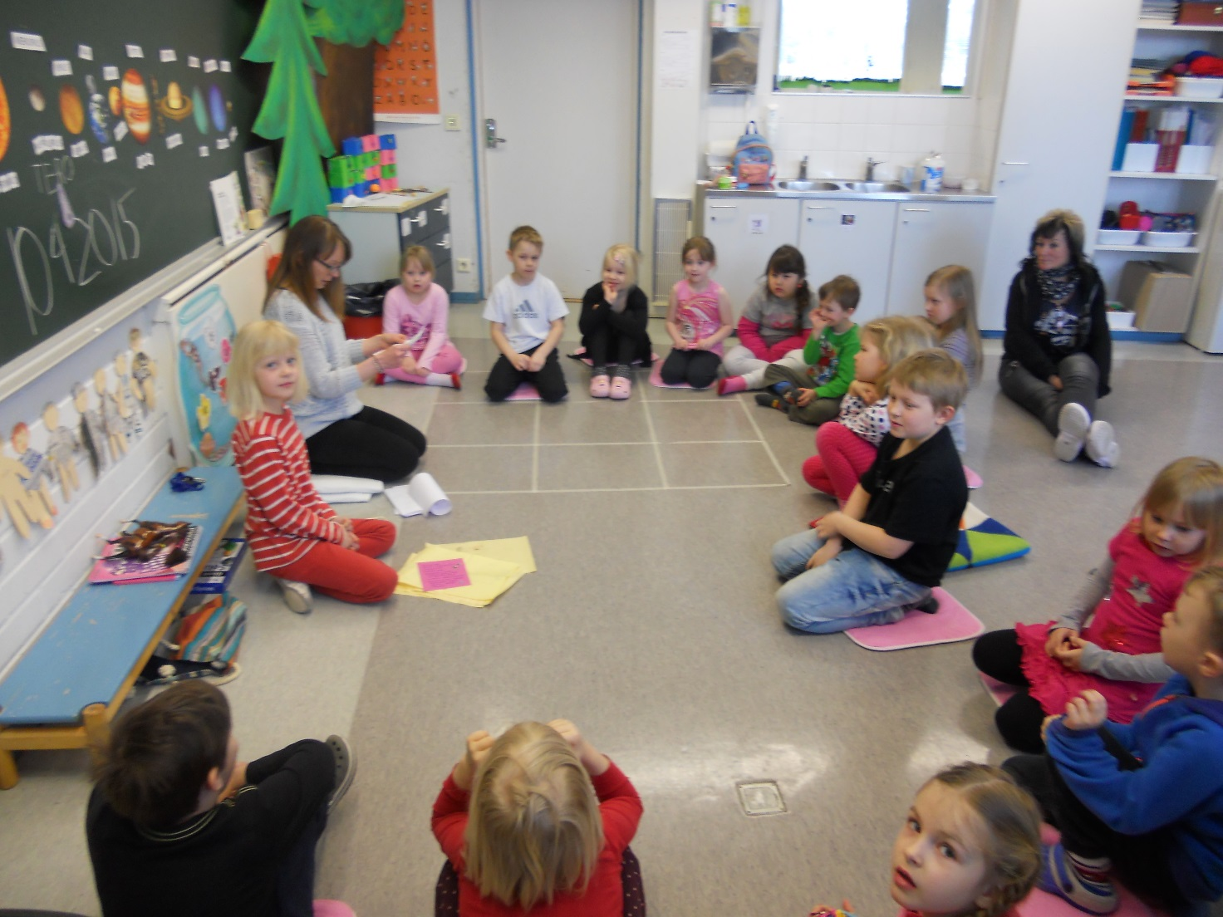

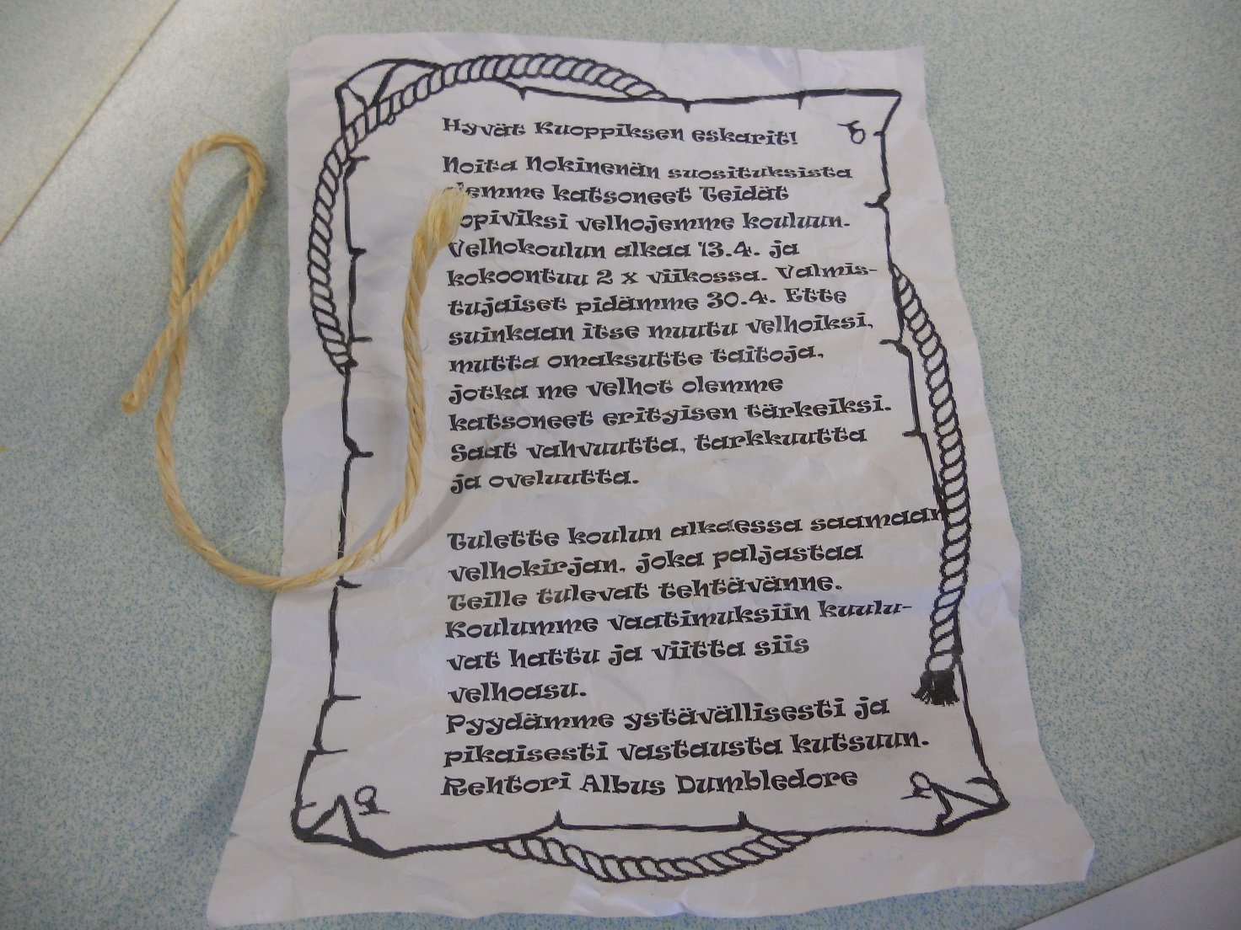
Kutsukirje.
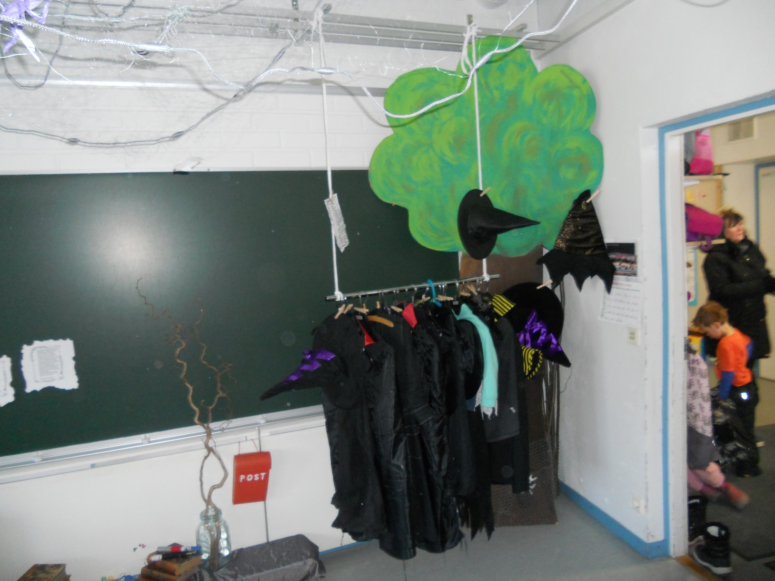

Kirjeessä meitä kutsuttiin Velhokouluun oppilaiksi ja velhot odottivat pikaista vastausta ja vahvistusta, otammeko kutsun vastaan. ”Joo”, kuului velhokandidaattien suusta yhteen ääneen. ”Vastataan kyllä.” Kun vastausvaihtoehtoja puntaroitiin: ”Entä, jos vastaisimme puhelimella?” ”Ei velhoilla varmaankaan ole puhelimia. Olisivat varmaankin soittaneet ja kysyneet.” ”Laitetaan kirje, niin kuin velhokin oli tuonut.” ”ehkä se löytää kirjeen meidän postilaatikosta, jonne oli omansakin tuonut.” Ja eikun kirjoittamaan.

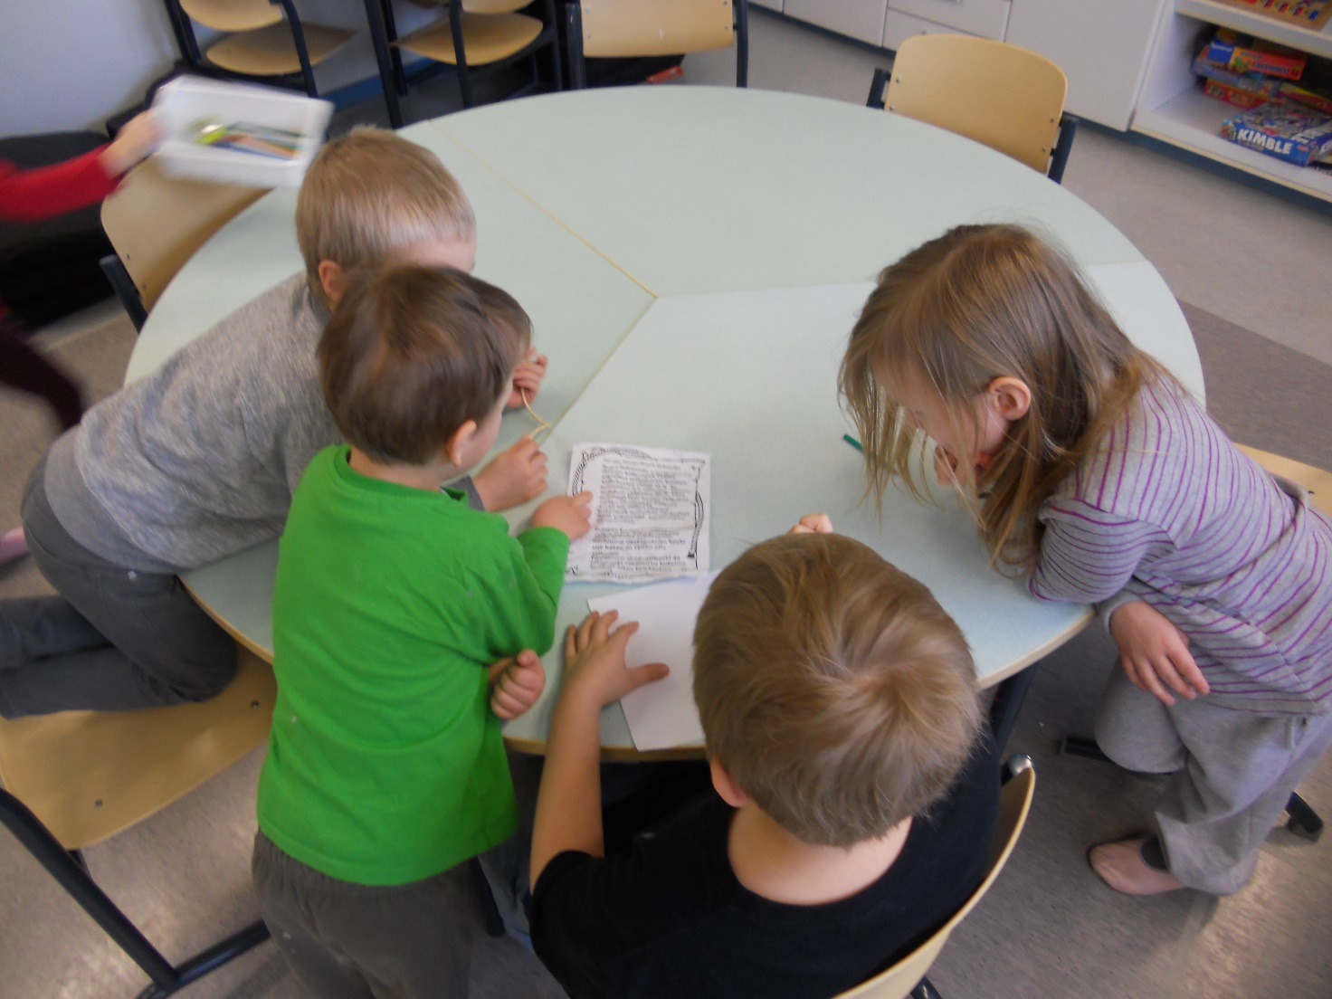
Innokkaat taitajat kirjoituspuuhissa.

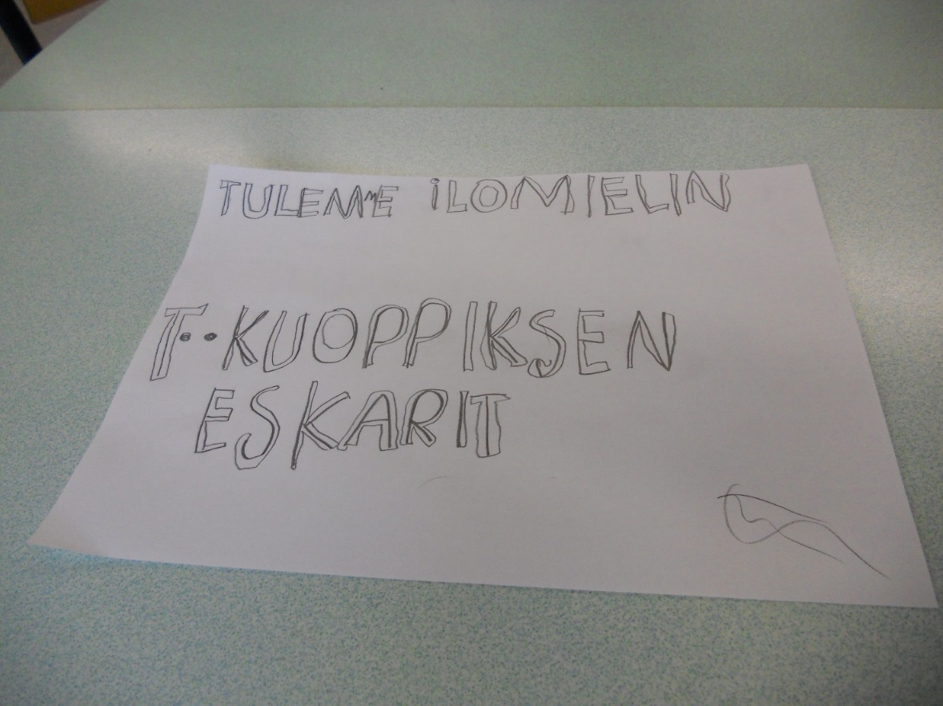
Vastaukirjeemme.
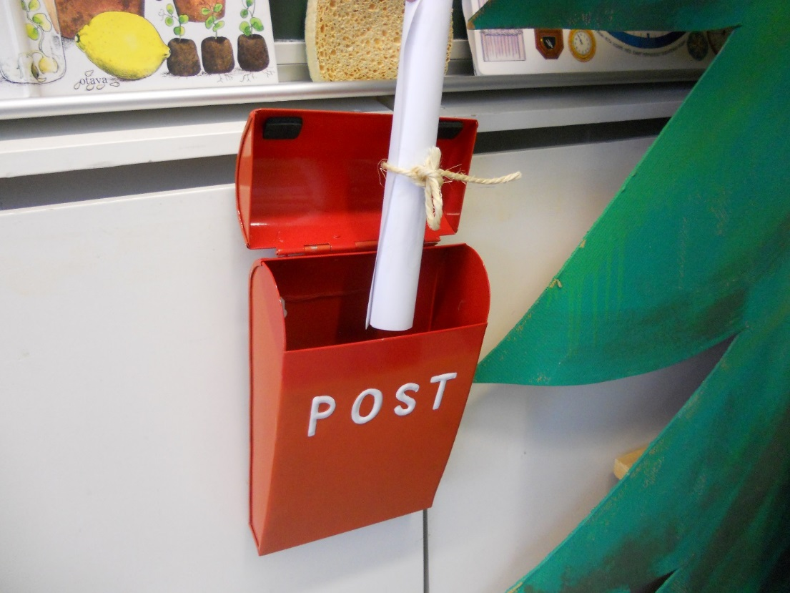

Olikohan velho kuunnellut ovemme takana, kun tytöt löysivät viereisestä luokasta velhotarvikkeita, vanhoja kirjoja, kynttilöitä ja velhoasuja. Ne olivat tulevan velhokoulumme tarvikkeita.
Ruokailun jälkeen postilaatikkomme oli TYHJÄ! Olikohan meillä käynyt salaisia vieraita?
Velhokoulu
Maanantai 13.4.
Velhoasut päällä ja vähän jännittyneinä lausuimme loitsun… (sensomotorinen harjoitus)
VELHOTERVEHDYS
(AUKAISEE VELHOKIRJAN)

ULLE DULLE DOF,
KINKKELAADE KOF.
KOFFELAADE,
KINKKELAADE.
ULLE DULLE DOF.

Velhokirja avautui ja saimme ensimmäisen tehtävämme. Tutustuimme vanhoihin mittoihin: tuuma, vaaksa, kyynärä ja jalka.

Taikasauvan mittaaminen ja valmistaminen.
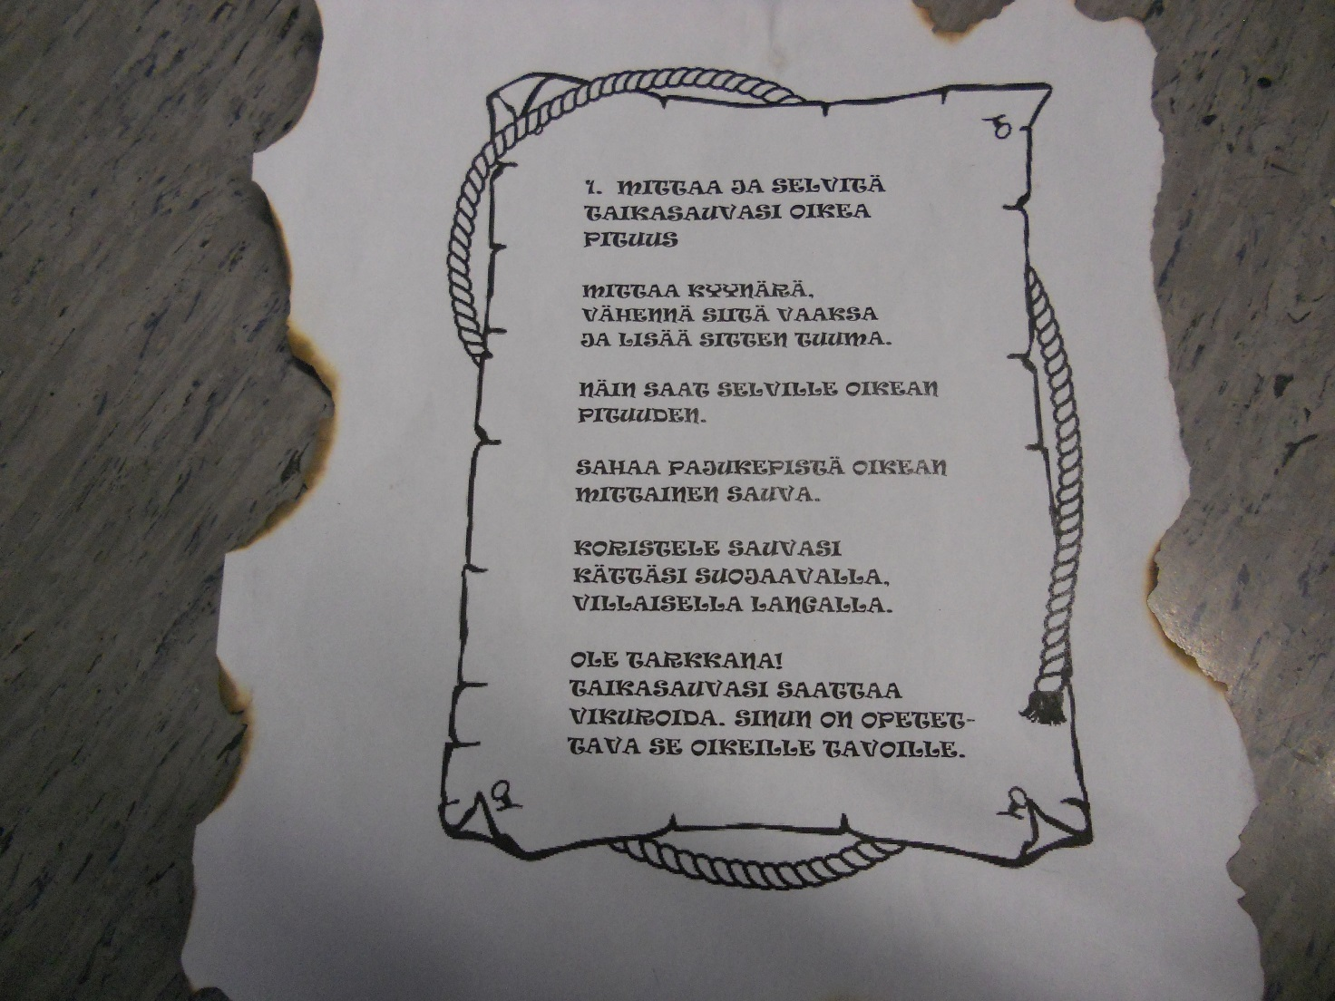
Vanhat mitat.
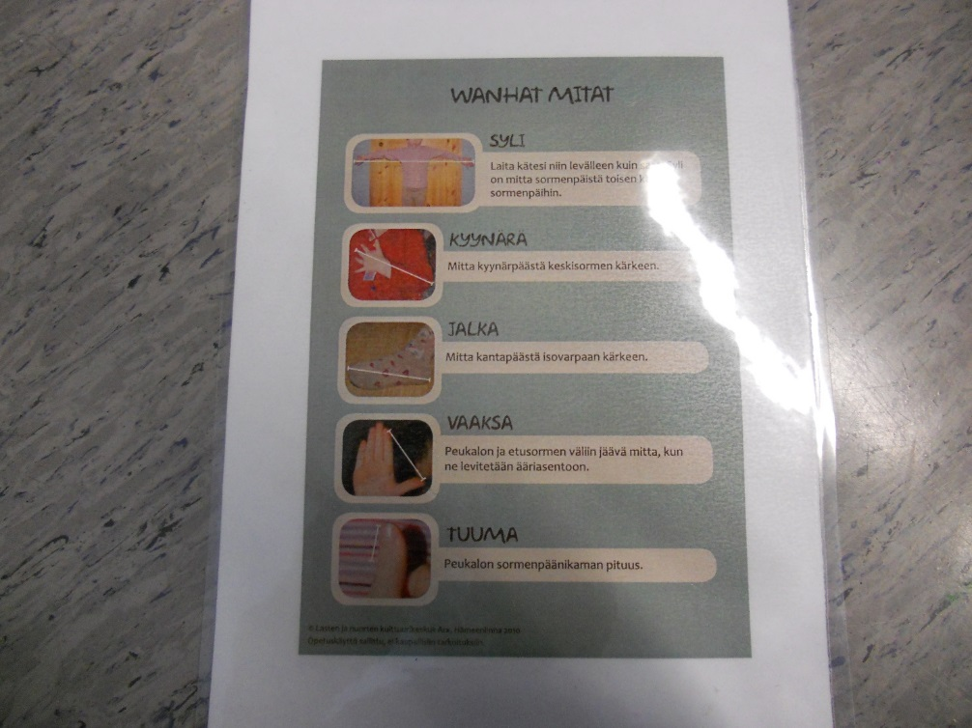

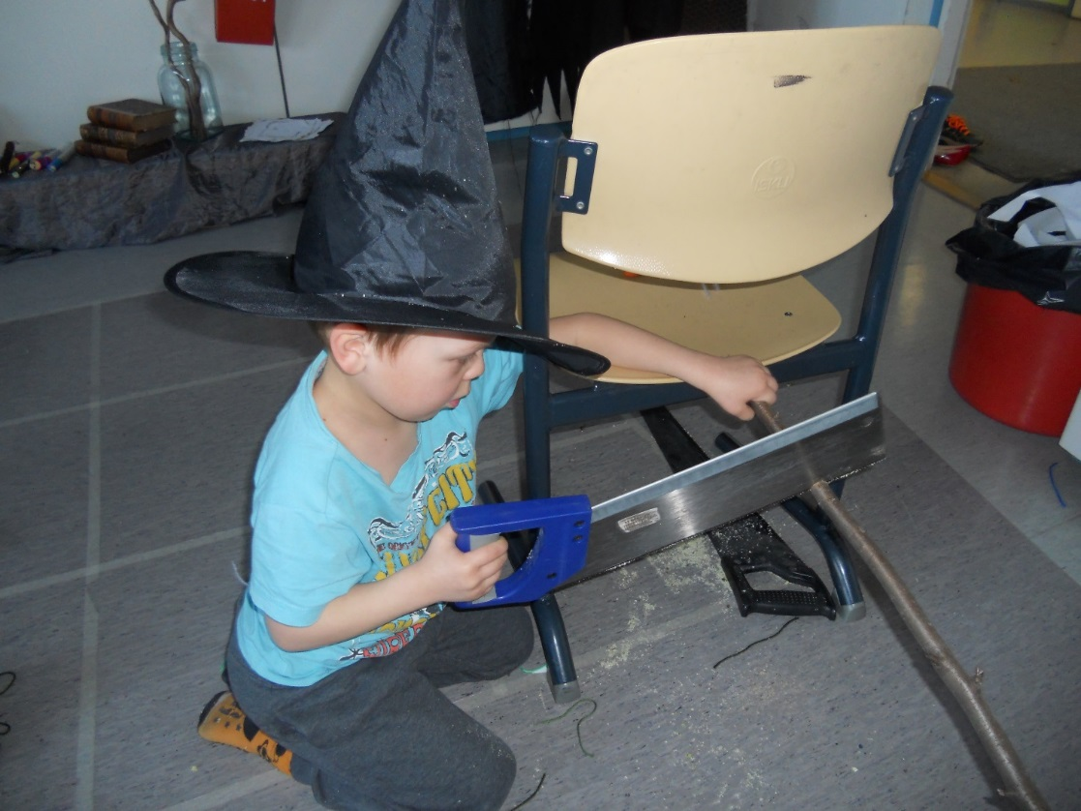
Kun mitat saatiin selville. Alkoi taikasauvojen valmistus annettujen ohjeiden mukaan.
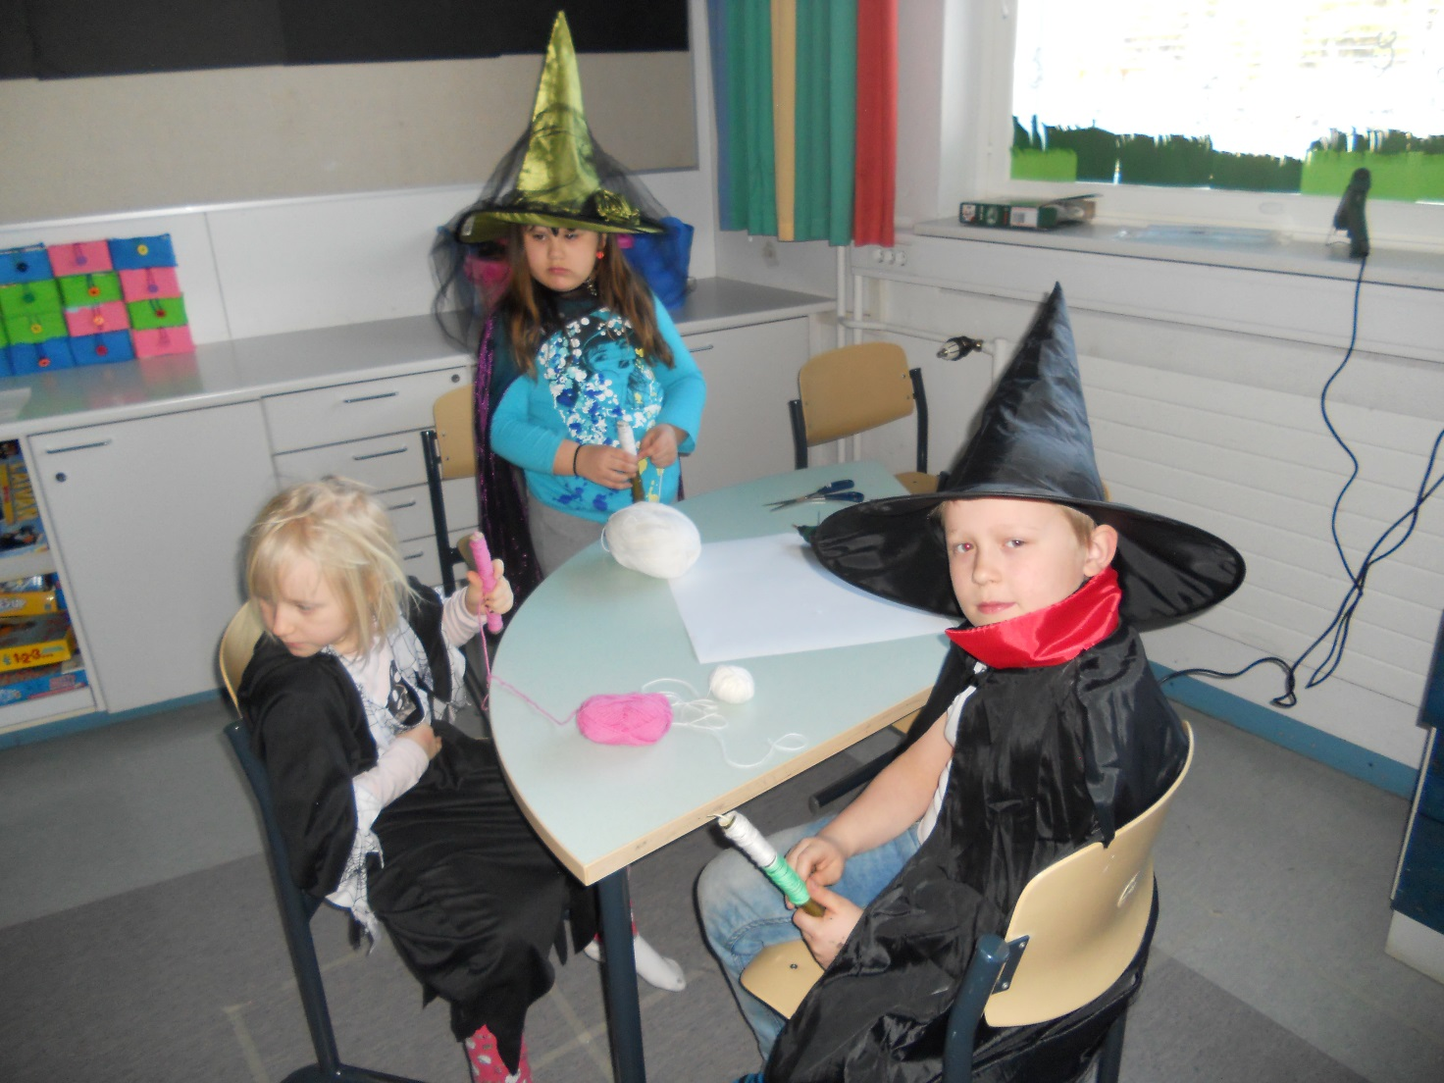
Taikasauva koristeltiin langalla ja itse valituilla koristeilla.
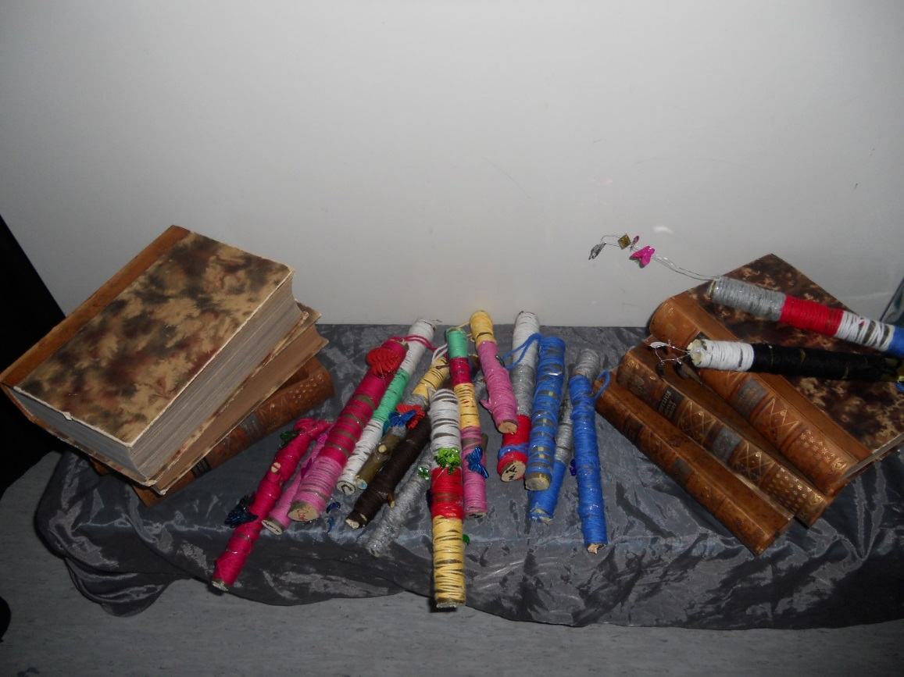
Valmiit omien mittojen mukaiset taikasauvat.
14.4. Ohjelmassa oli paljon velhojuttuja liikuntasalissa ja tupatehtäviä pienryhmissä!
Velhovaatteet narikassa.
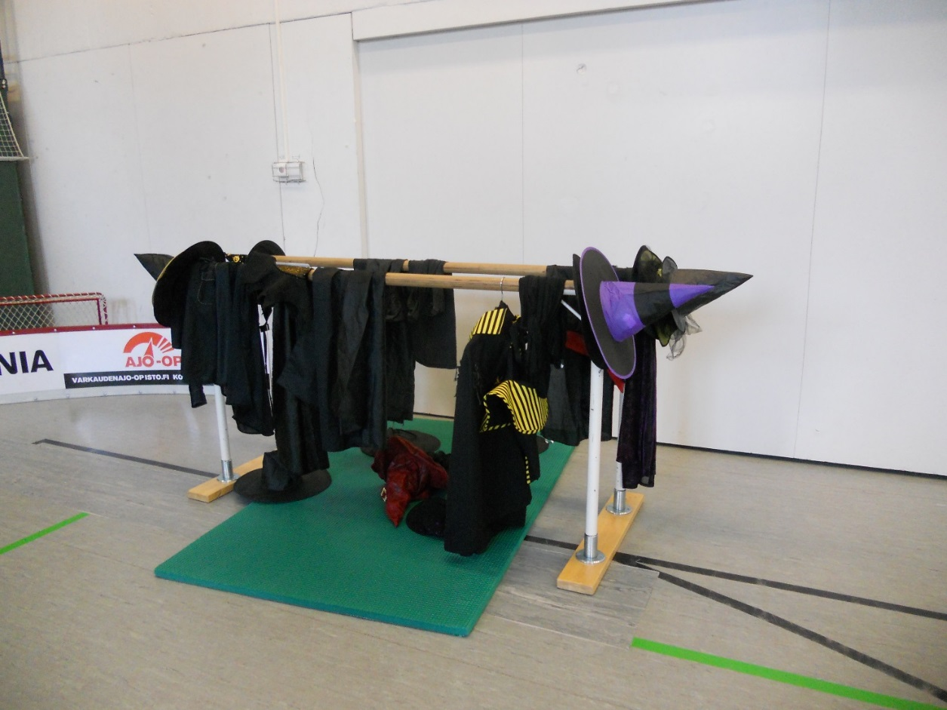

Ensin lähdettiin porukalla saliin. Sinne oli ilmestynyt jumpparata, jossa testattiin velhojen ketteryyttä, vahvuutta, tasapainoa ja muita tärkeitä taitoja.
Radassa oli 9 eri pistettä.
- Kiepin teko rekillä
- Trampoliinilta pomppu patjalle
- Renkaissa roikkuminen
- Puolapuut ja liukumäki
- Naruissa roikkuminen / Narujen väisteleminen
- Pukkihyppy
- Kuperkeikka
- Tasapainolaudat, hulavanteet
- Seinää vasten käsillä seisominen
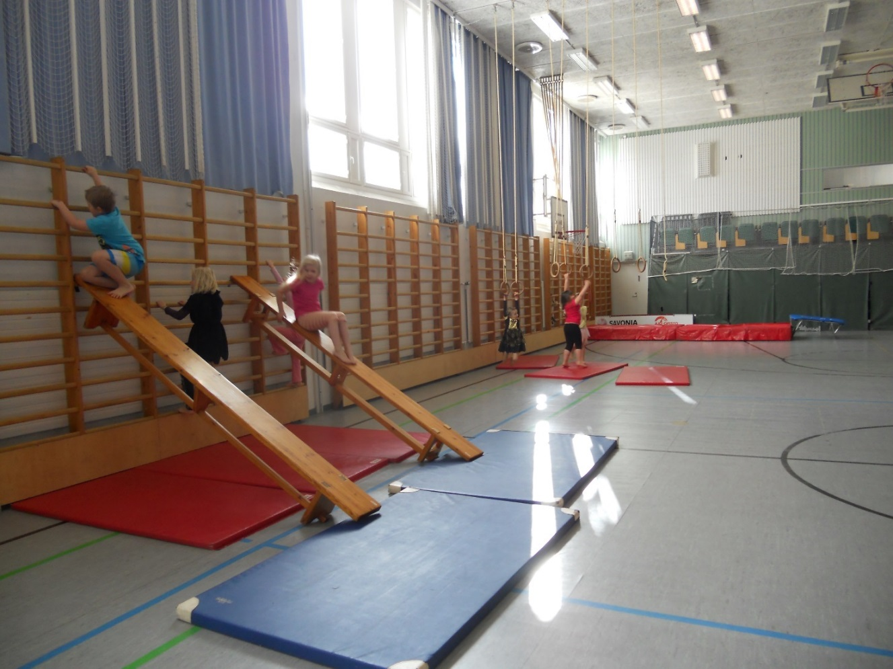

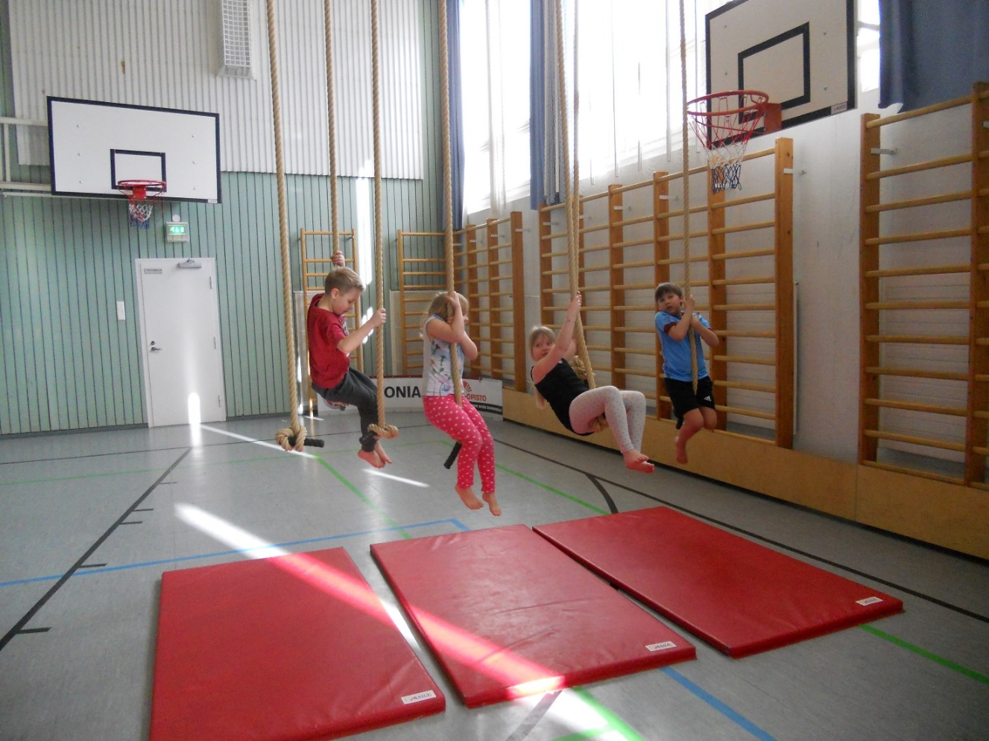

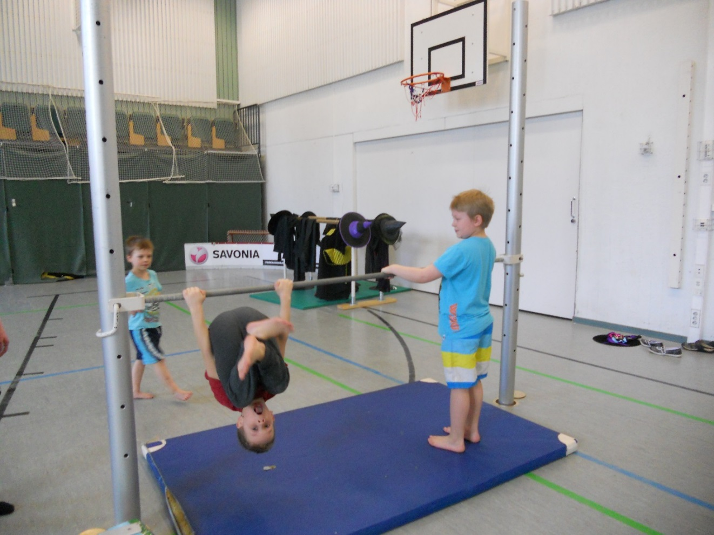

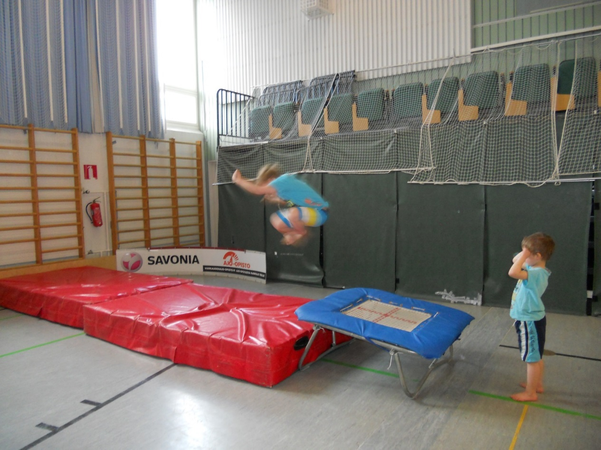
Kuinka monta velhoa pitkä on jumppasalimme?
Arvauksia tuli 3, 20, 26, 15, 60.
Eikun mittaamaan. Velhoja salin lattialla pitkin pituuttaan. Tarkasti varpaat tai päät vastakkain.
Vastaukseksi saimme 26 velhoa ja yksi velhohattu.
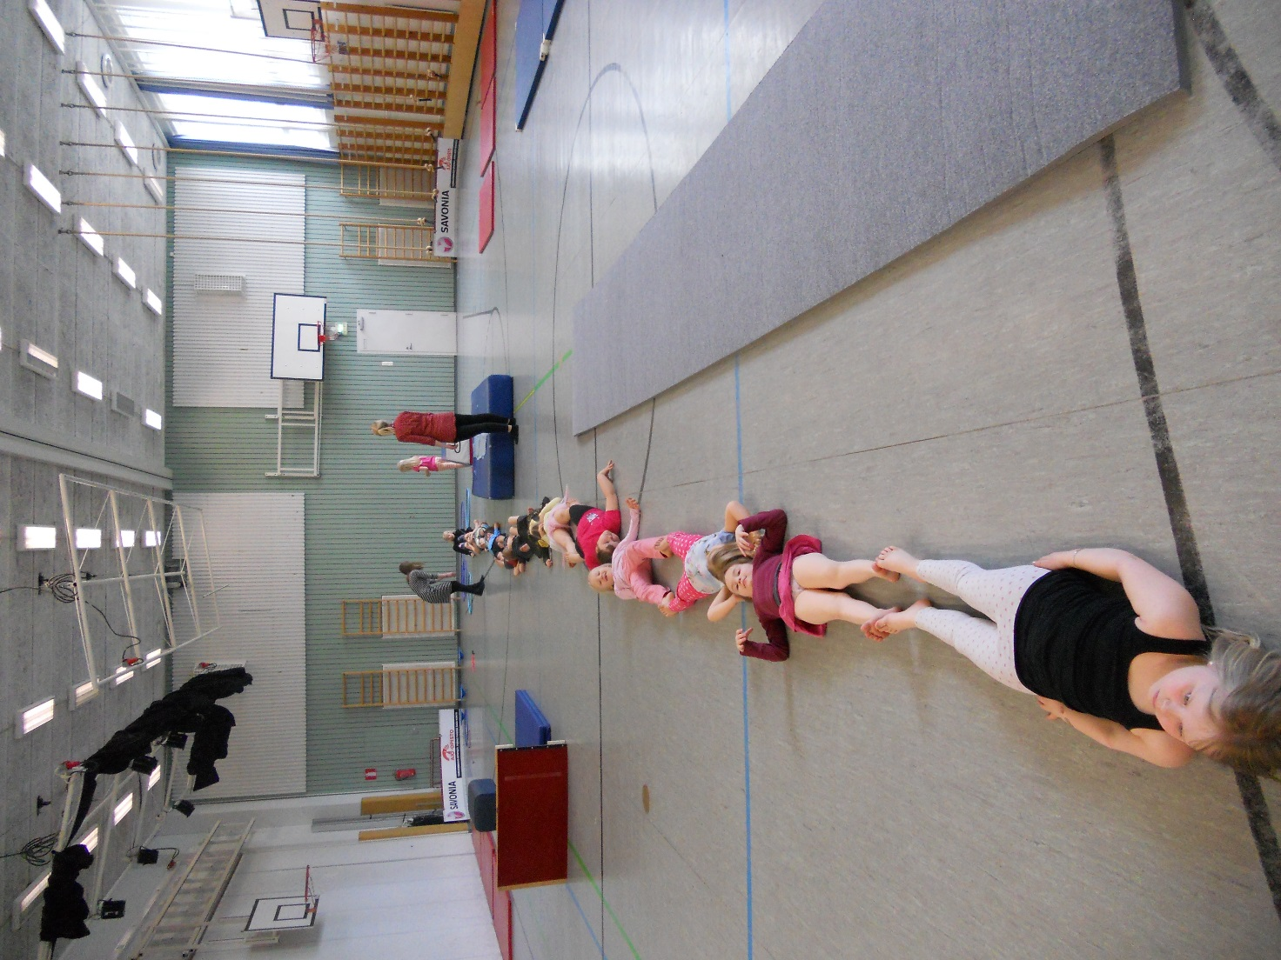

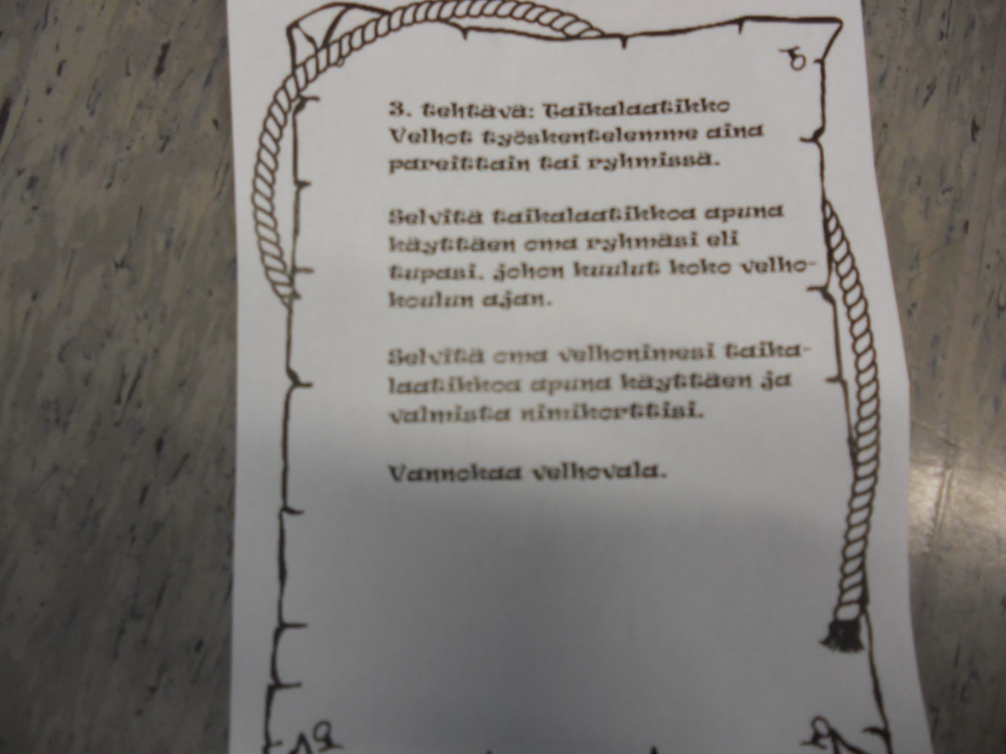

Taikalaatikosta ilmestyi jokaiselle kirjain.
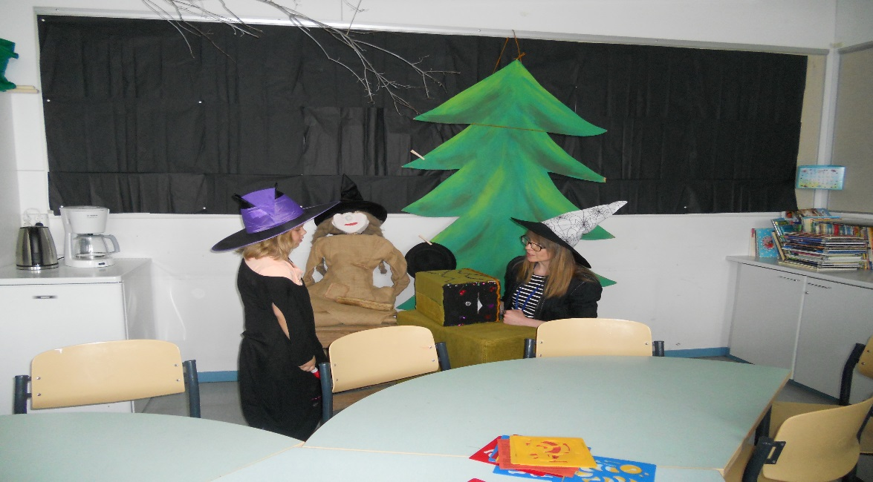
Saman kirjaimen saaneet muodostivat oman ryhmän/tuvan. Sitten mietittiin oman ryhmän kirjaimella alkava eläin, josta tuli oman tuvan nimi. Tupien nimiksi tulivat:
Lepakko, Pöllö, Kotka ja Hämähäkki.
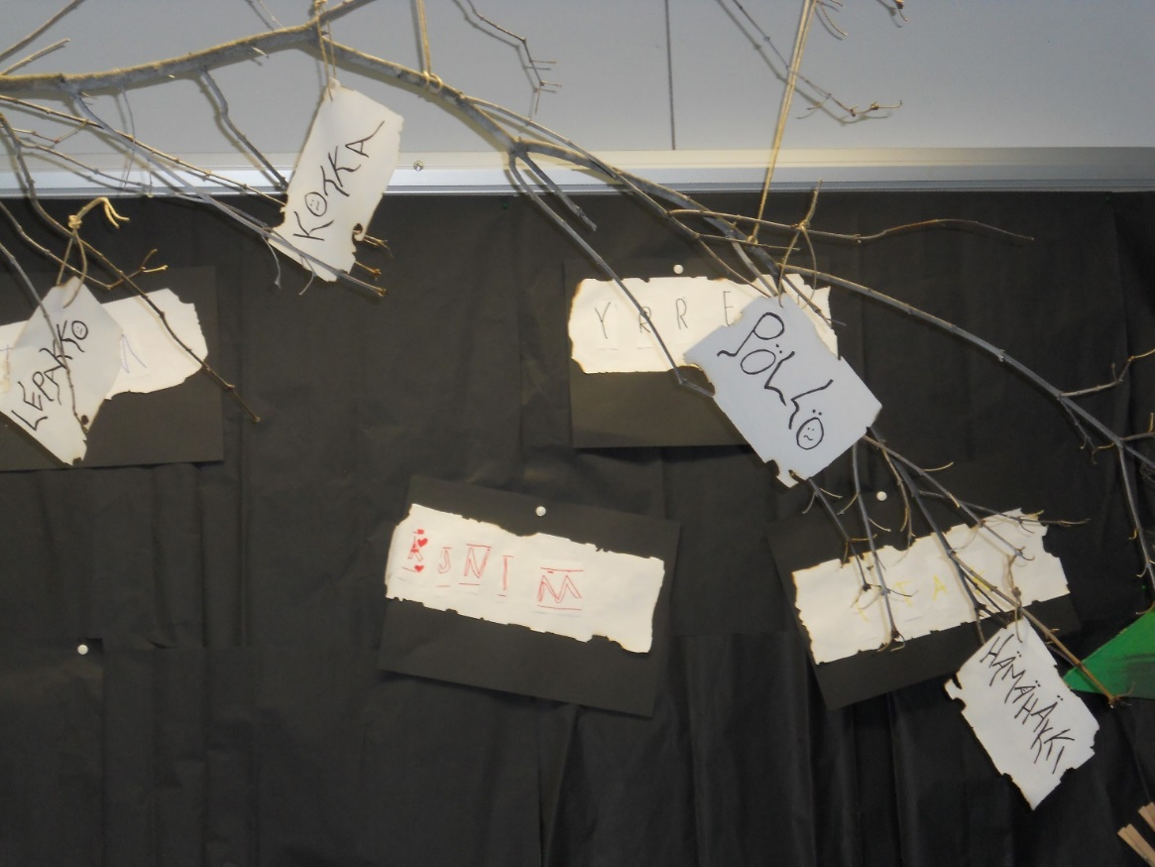
Taikalaatikosta paljastui jokaiselle oma velhonimi. Ensin kirjoitettiin oma nimi paperille, laitettiin paperi taikalaatikkoon, ja siellä se muuttui velhonimeksi ja tuli ulos. Velhonimet liimattiin mustalle paperille.
Myöhemmin yhdessä mietittiin, minkä taian taikalaatikko oli tehnyt nimille, että oma velhonimi selvisi. Huomattiin, että nimet oli käännetty nurinpäin. Niinpä aikuisillekin mietittiin sillä tavalla velhonimet.

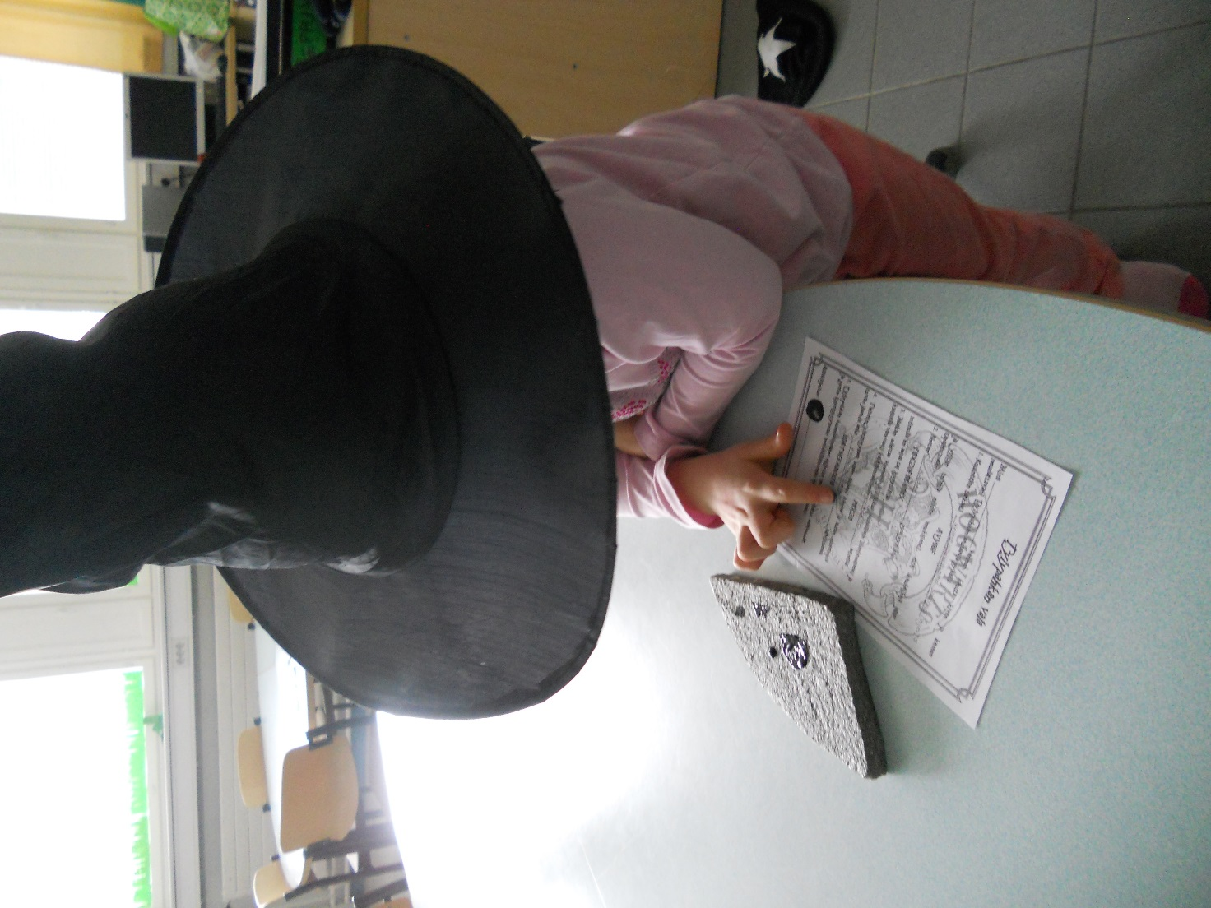
Täytimme jokaisesta velhosta velhokoulun oppilaskortin ja vannoimme velhojen valan. Ensin täytyi vain selvittää kaikki valan pykälät. Ne oli valmiiksi kirjattu, mutta välissä oli velhokieltä, joka täytyi selventää. Kun pykälät oli yhdessä mietitty, vannottiin vala ”kautta kiven ja kannon” ja sinetöitiin sormenjäljellä/taikakiven musteella.

4. tehtavä. Pituuden mittaaminen taikasauvan avulla.
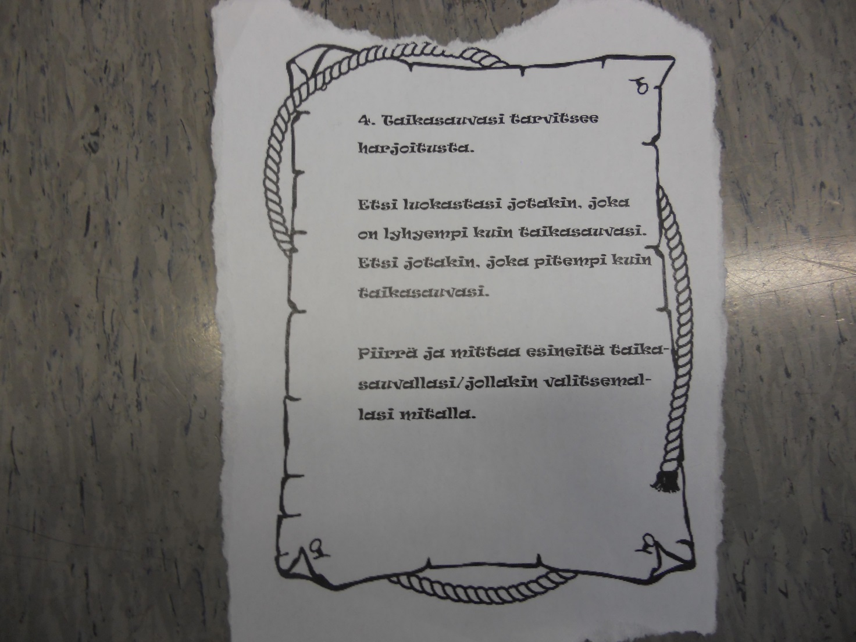

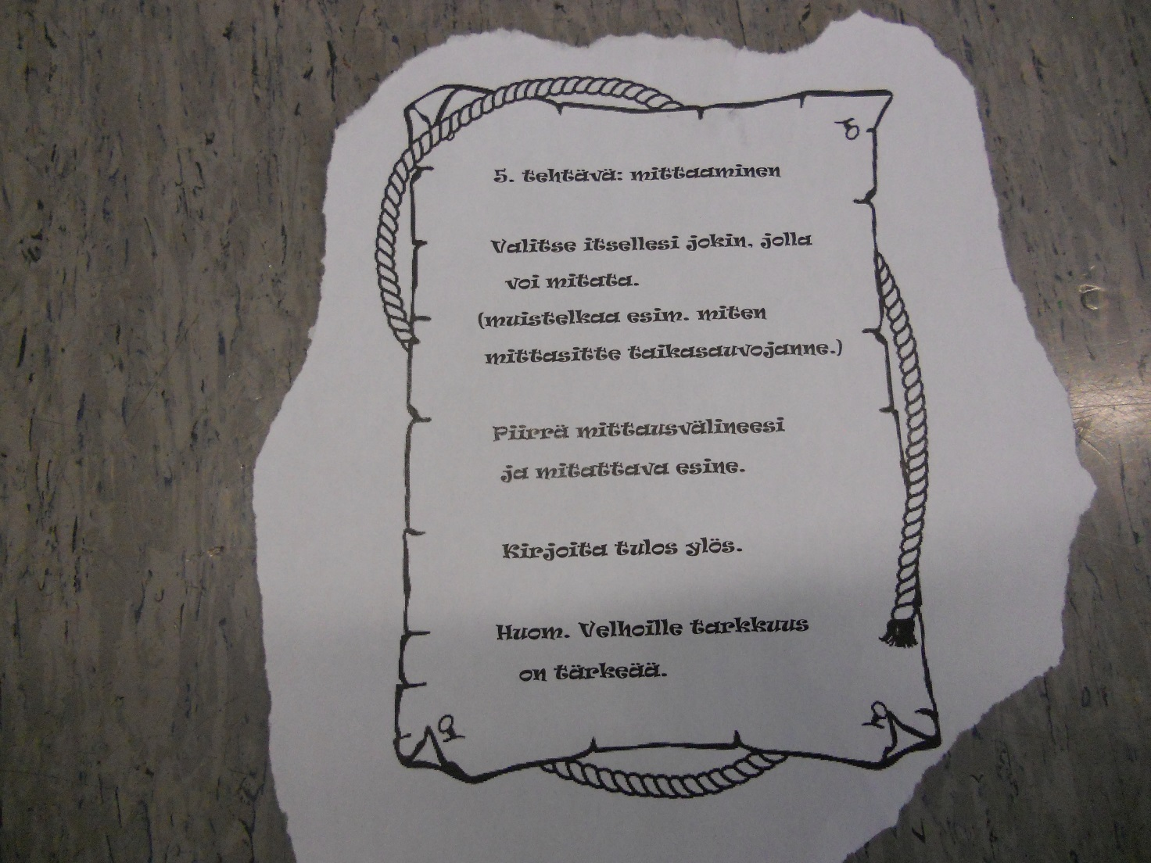

5. tehtävä
Lapset miettivät ensimmäisestä tehtävästä tuttuja vanhoja mittoja (syli, kyynärä, vaaksa ja tuuma). Lapset valitsivat mitan ja mitattavan. Tulos kirjattiin monisteeseen.
Seuraavaksi lapset valitsivat mittausvälineen esim. lyijykynä. Kynällä mitattiin luokassa oleva esine ja tulos kirjattiin piirtäen tai kirjoittaen.
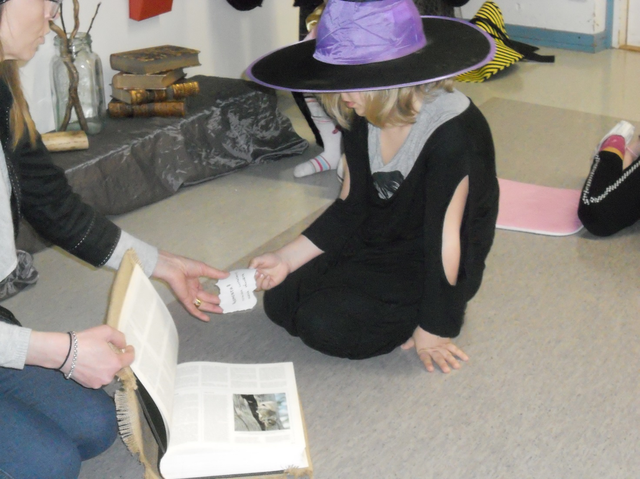

6. Tehtävä
Tutkikaa luokassa olevia välineitä.
Tehtävänämme oli tutkia luokassa olevia välineitä sekä mitata painoa, tilavuutta ja pinta-alaa.

Kuinka monella palalla saat kuvion täyteen? (pinta-ala)
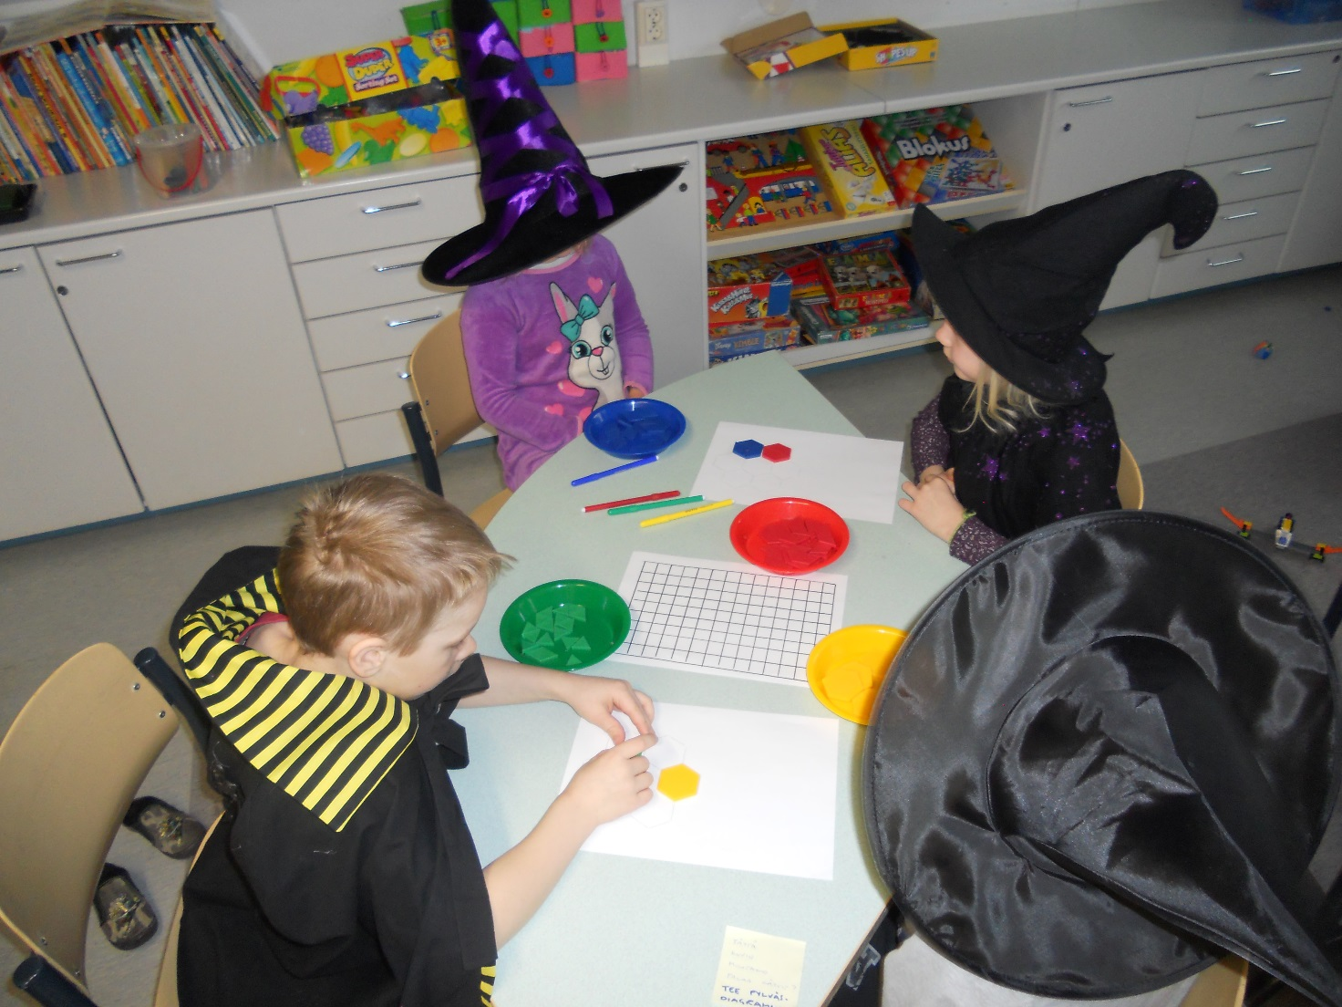

Täytä kuvio. Montako palaa käytit? (pinta-ala) Tee eri väreistä pylväsdiagrammi.
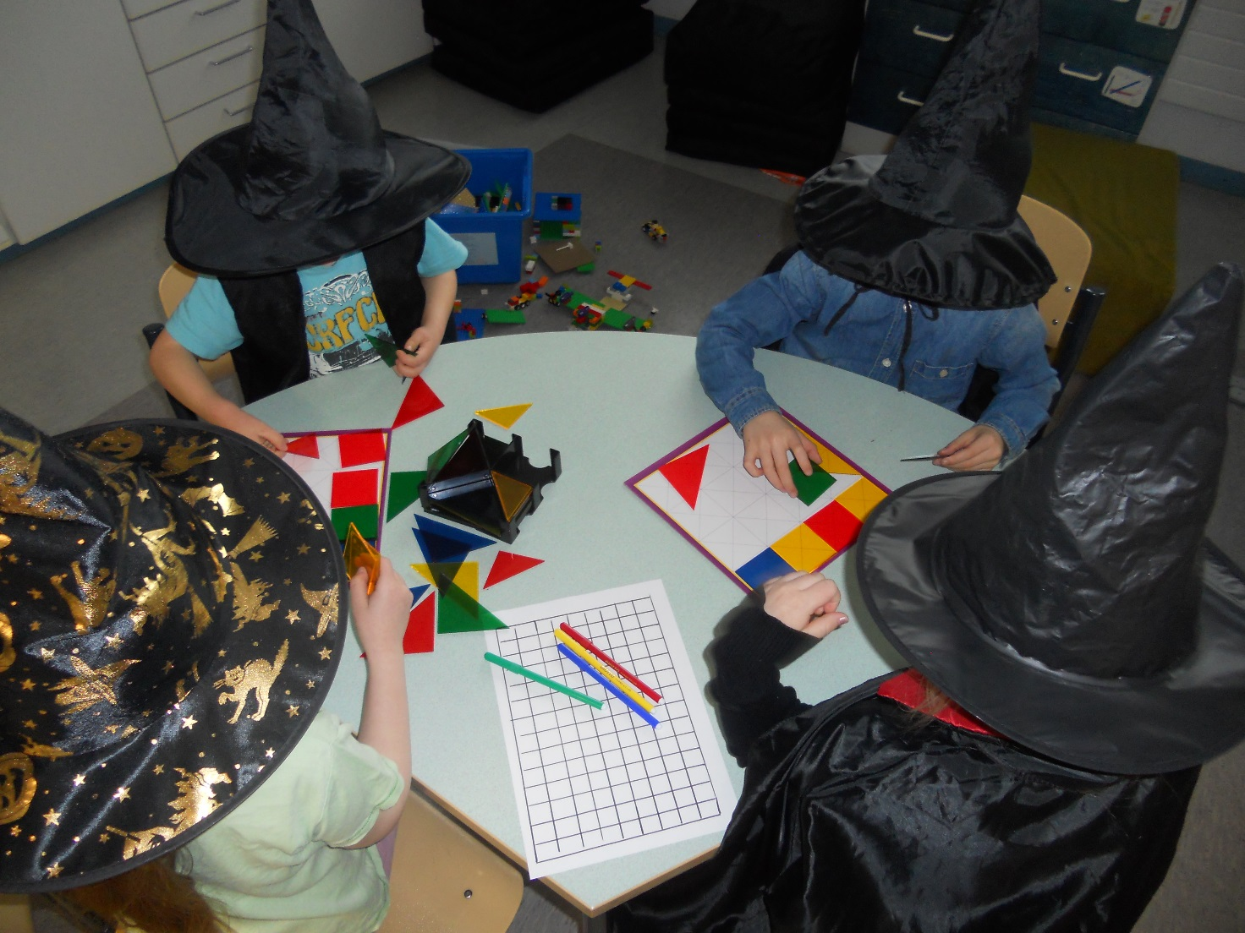

Laita pussit järjestykseen painon mukaan.
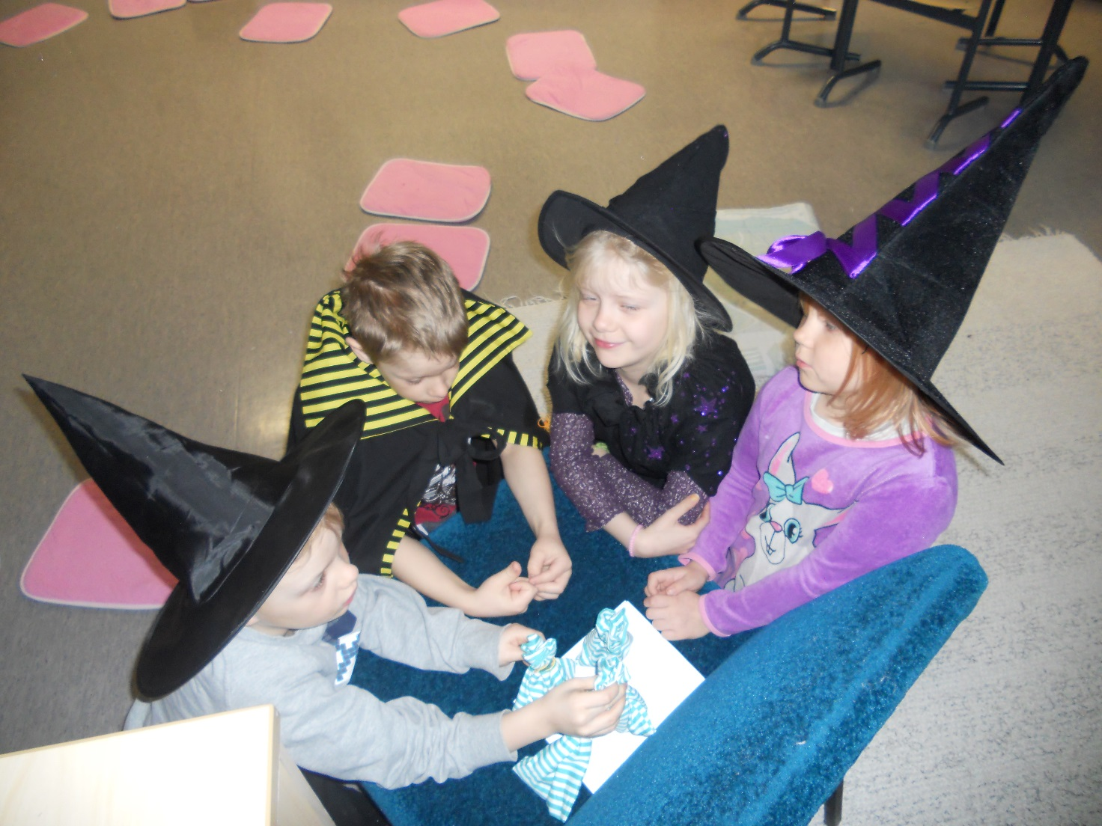

Arvioi kummassako astiassa on enemmän palikoita.
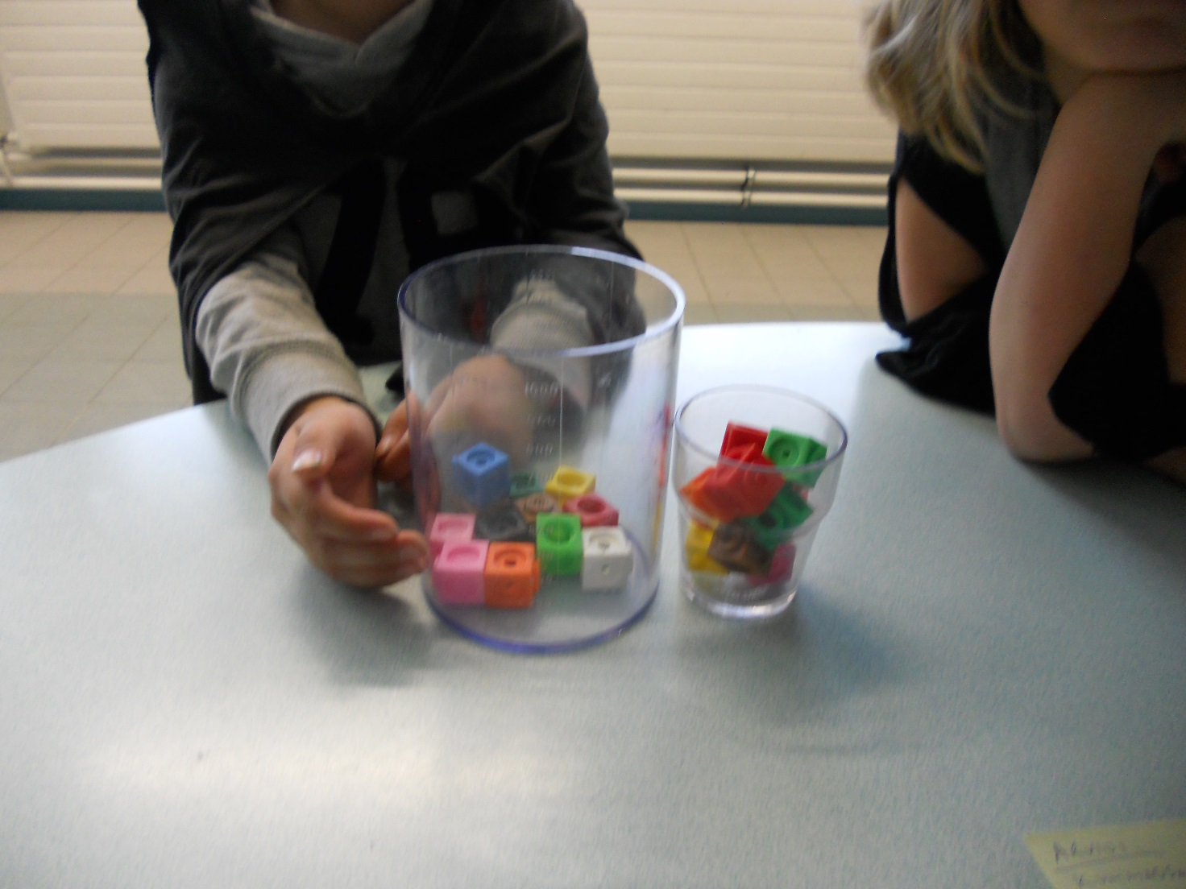

Tutki ja laske. Mitä voit päätellä?
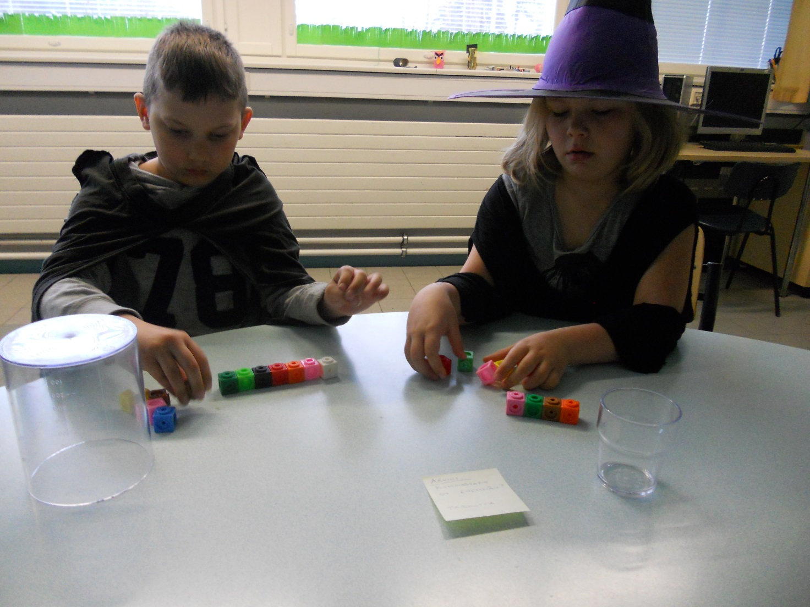

Vertaile. Mitä voit päätellä.
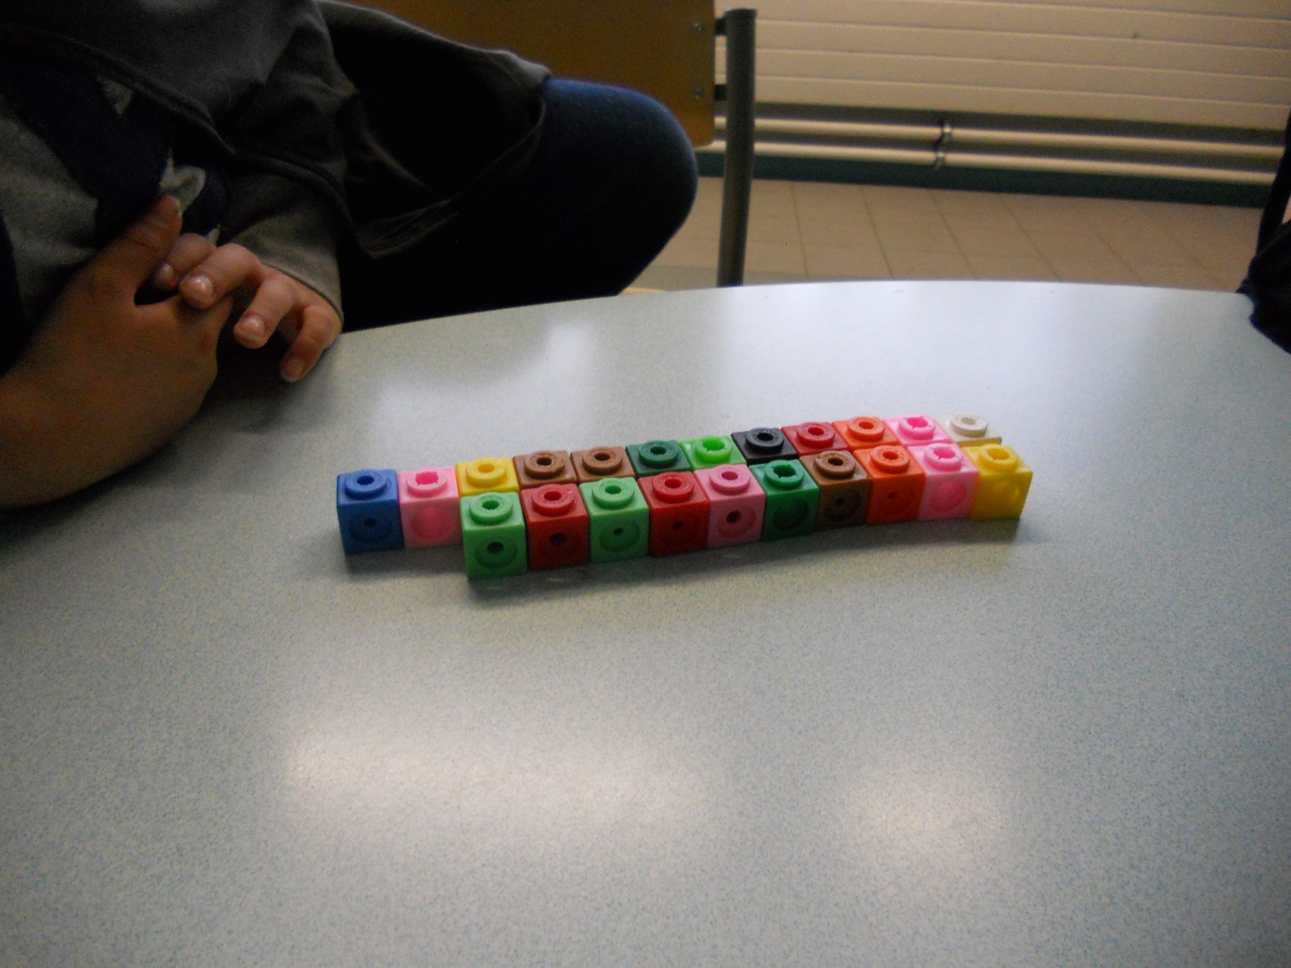

Arvioi missä astiassa on eniten/vähiten?
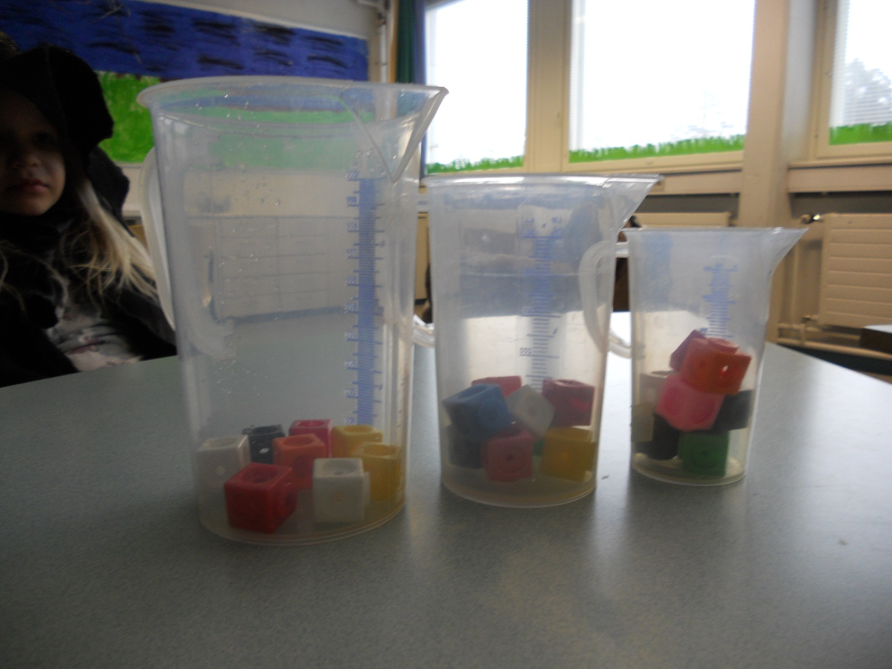

Tutki ja laske. Mitä voit päätellä.
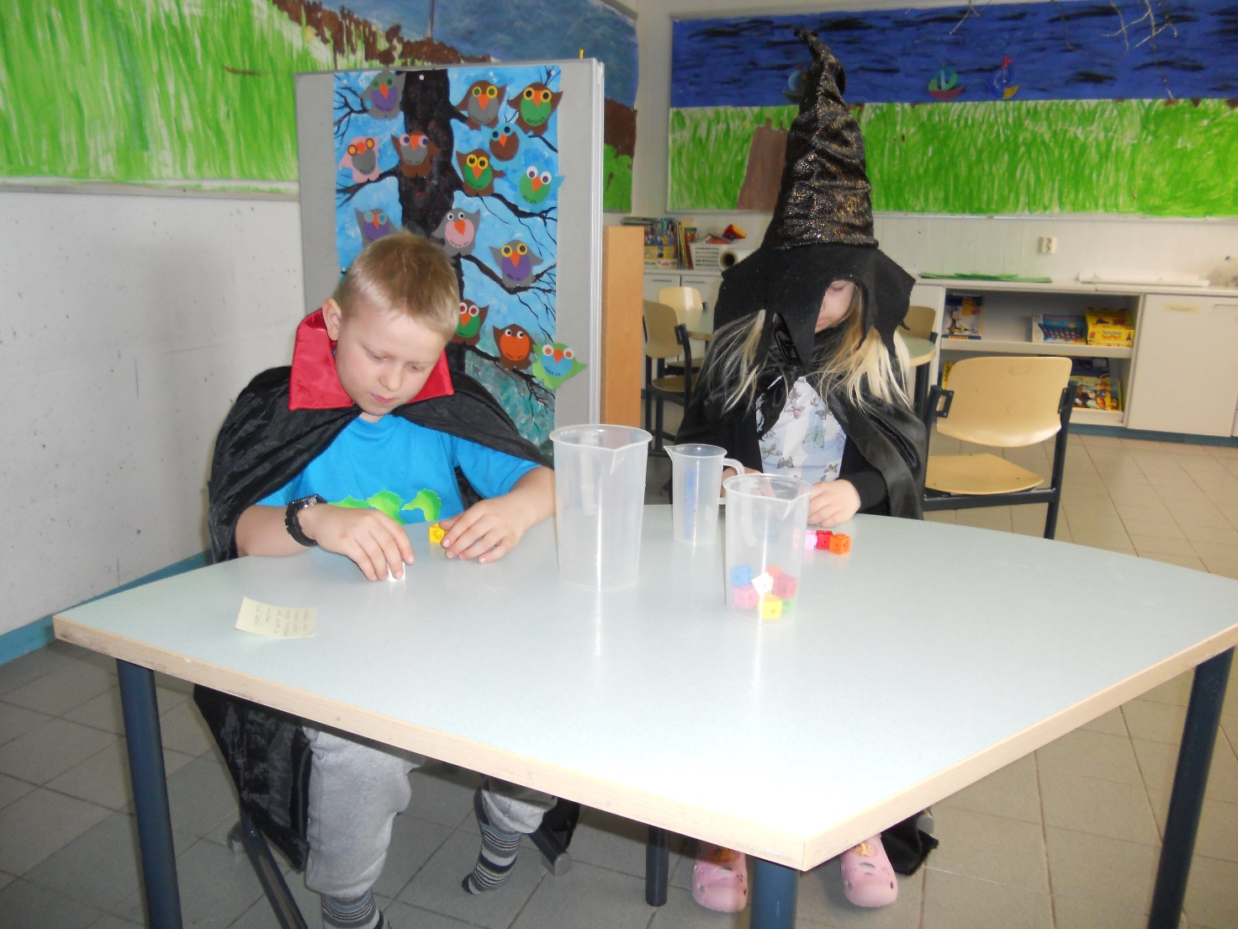

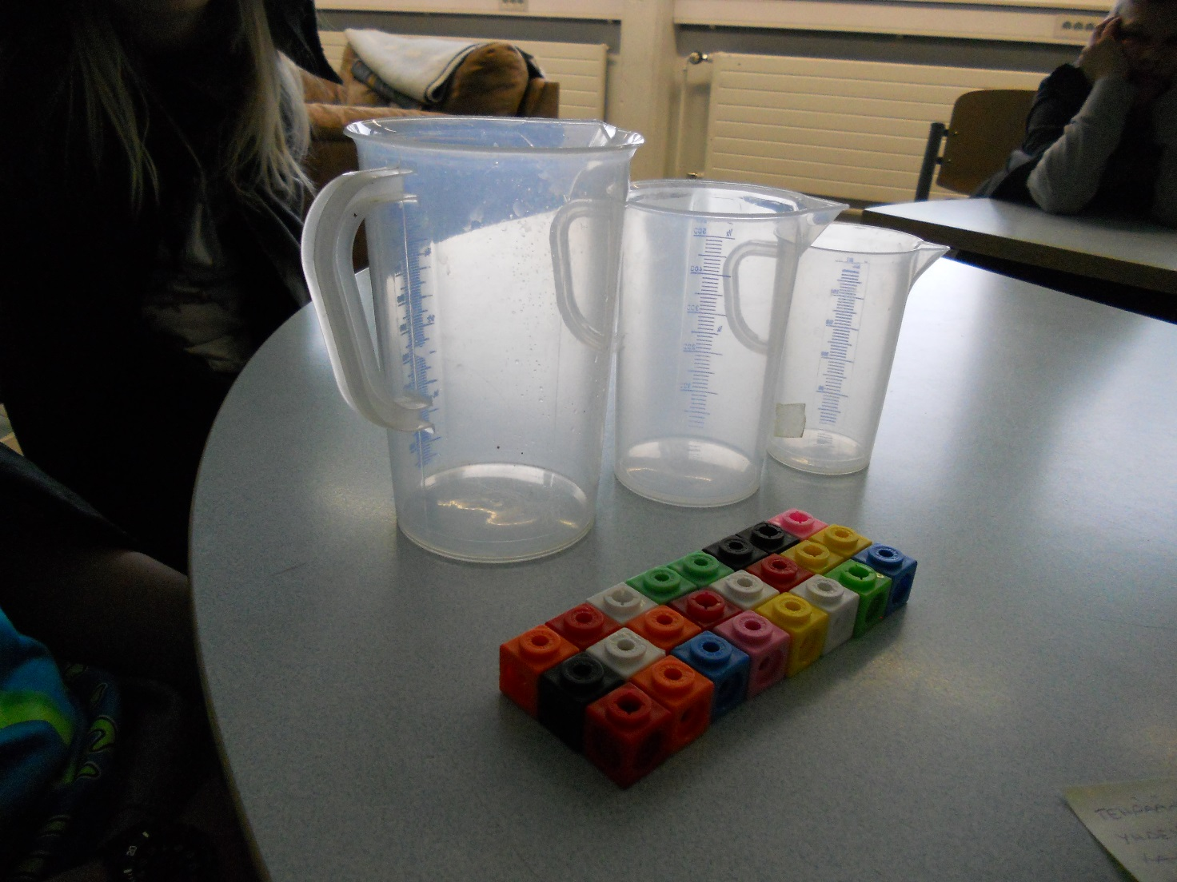

Arvioi montako pikku mukillista vettä mahtuu isoon mittakannuun? Miltä vesi näyttää eri kokoisissa astioissa?
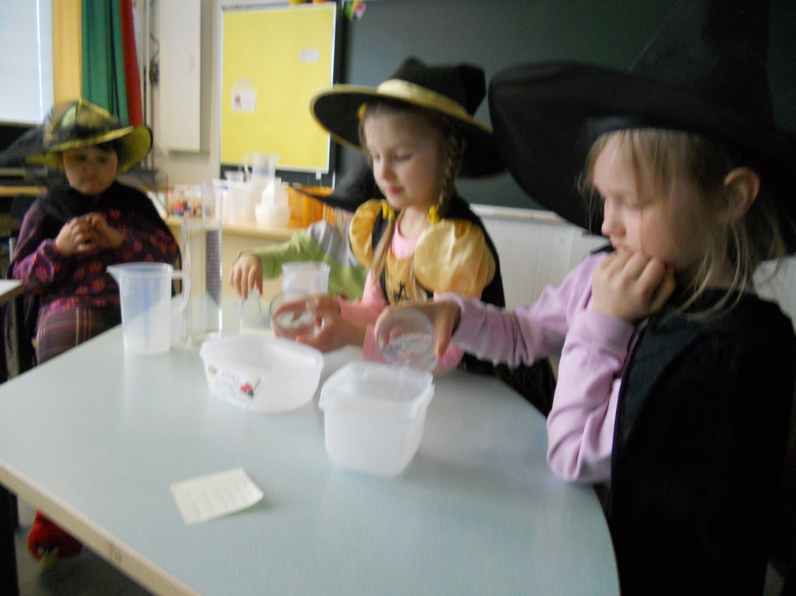

Arvioi riittääkö hedelmiä kaikille eskareille? Tarkista.
Kaada hedelmät tarjottimelle. Onko hedelmiä nyt yhtä paljon kuin ennen kaatamista? Tarkista. Mitä voit päätellä?
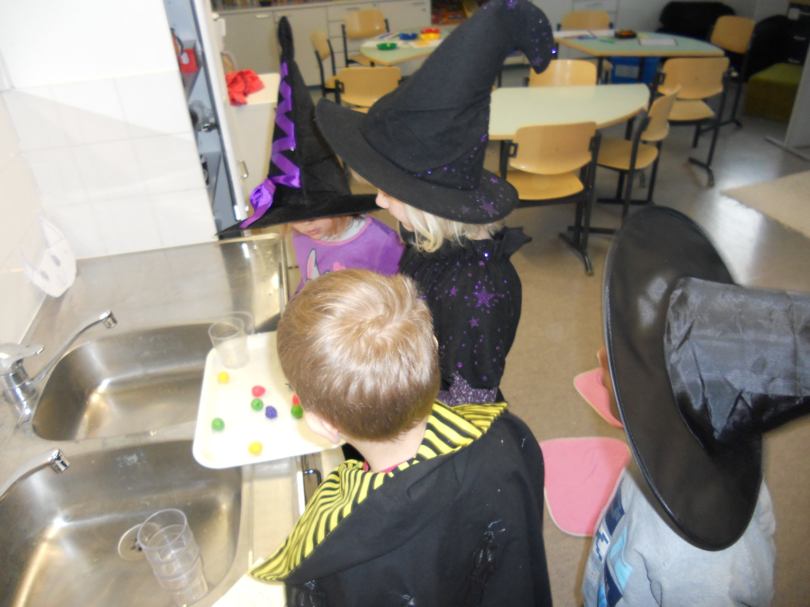

Velhokoulun päättäjäiset

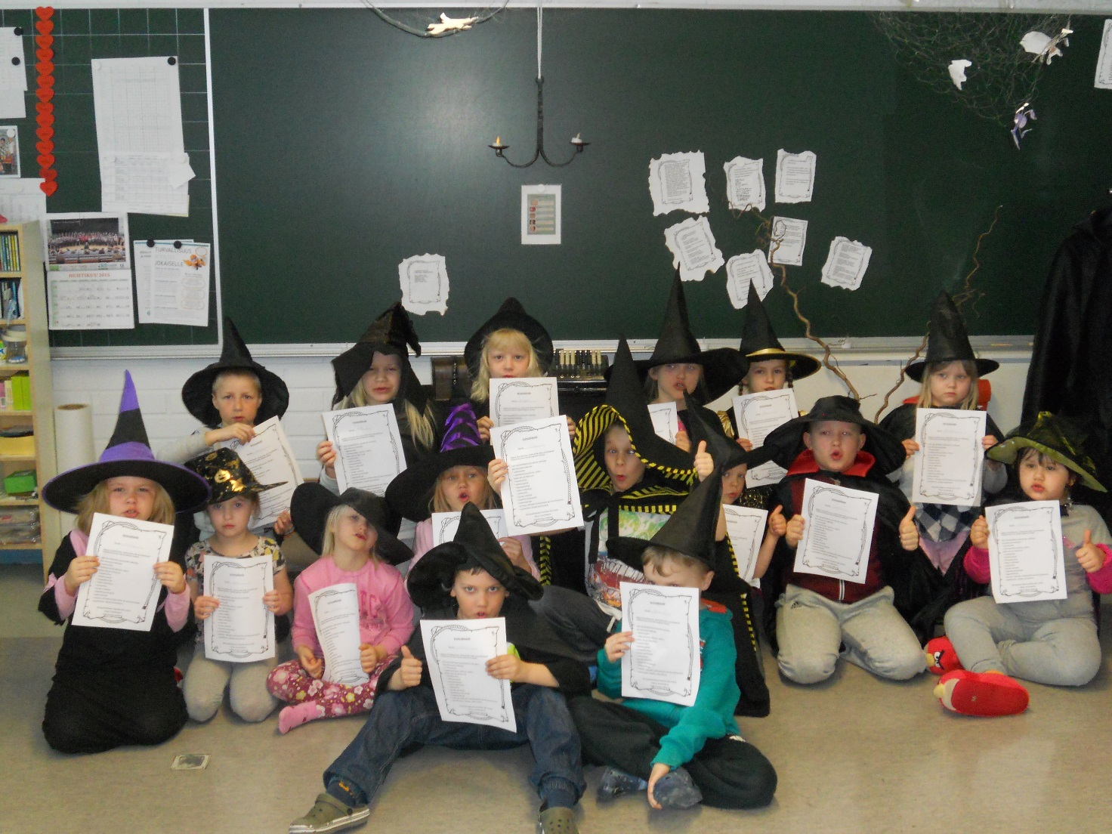
16 iloista sekä entistä ketterämpää ja taitavampaa pikku velhoa.

Velhokoulun päättäjäisissäkään ei päästy mittaamisesta. Juhlajuomat oli sekoitettava tarkkojen ohjeiden mukaisesti, jotta ei tapahtuisi kummia…
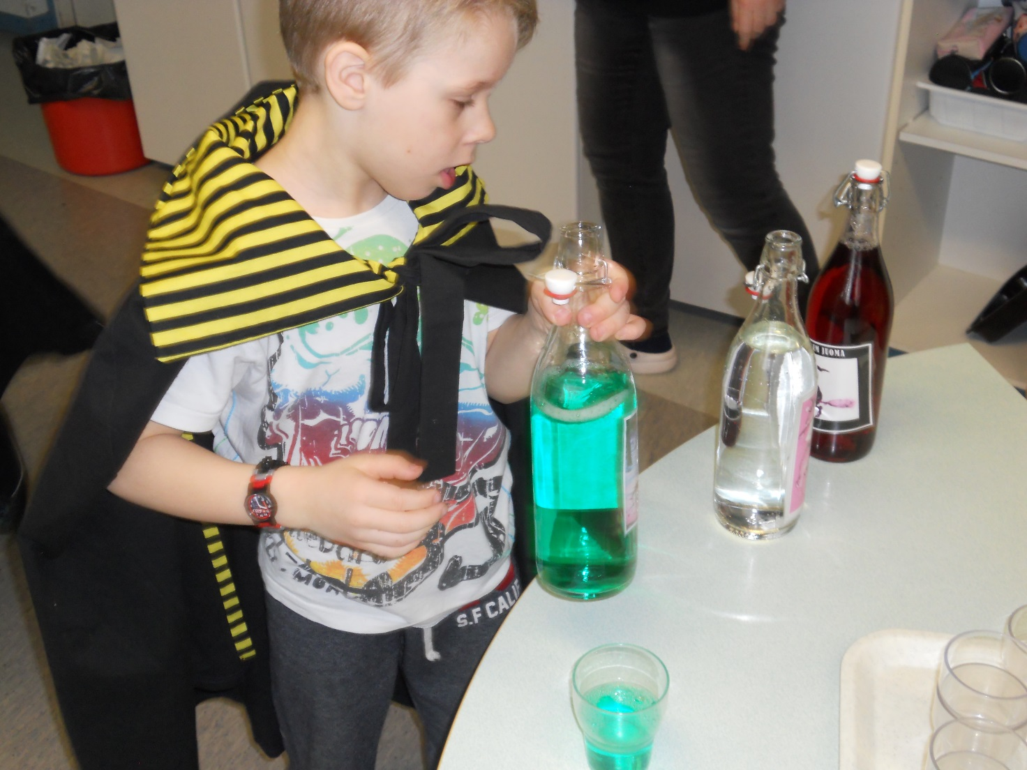

VELHOKOULU
MATEMAATTISET TAIDOT
- havainnollistaminen
- aikuinen mallintaa, kielellistää matemaattisia käsitteitä
- yhdessä toimien
- tutkivaan työtapaan tutustuminen
- rohkaistaan lapsia tekemään kysymyksiä, havainnoimaan, arvioimaan, päättelemään, kokeilemaan ja keksimään ratkaisuja, oivaltamaan.
- muistin kehittäminen muistelemalla toimintaa ja opittua
- vanhat mitat
- oma keho mittana
- erilaiset mittausvälineet

Osallistaminen
- lapsia kuunnellaan arjessa
- opitaan tuntemaan lasten mielenkiinnon kohteita
- Lapset pohtivat eri vaihtoehtoja ja tekivät itse ratkaisuja, kuinka aiheen käsittelyä jatketaan (esim. vastaus velhokouluun)

Miksi velhokoulu?
Pääsiäisen aikaan lapset innostuivat etsimään noita Nokinenän kadonnutta taikapussia ja aihe jäi elämään ryhmäämme, joten päätimme jatkaa teemalla.
Ryhmämme on toiminnallinen ja aktiivinen. Haluavat
Mielikuvitukselliset ja vähän jännittävät aiheet tuntuivat innostavan ja motivoivan lapsia.

Ajattelu ja oppimaan oppiminen
- Lasten ja aikuisten yhteistyötä. Yhdessä rakennettiin.
- Kannustimme lapsia ajattelemaan itse, tekemään kysymyksiä arvioimaan.
- Lapsille ei annettu valmiita vastauksia
- Muistelimme mitä ja miten oli opittu.

Vuorovaikutus ja ilmaisu
- Pari- ja pienryhmätyöskentelyn harjoitteleminen
- Toimiminen tapahtui aina tietyssä samassa pienryhmässä.
- Lapset tekivät yhteistyössä ratkaisut (esim. pienryhmien nimen keksiminen)
- Eläytyminen mielikuvitusrooliin (velhon rooliin)
Monilukutaito
- Harjoittelimme tiedon hankkimista.
- tutustutettiin lapsia huomaamaan kuinka eri mittavälineellä tulee eri tuloksia (edesauttaa lasta myöhemmin huomaamaan kuinka eri mittayksiköt muuttuvat).
- Kirjattiin itse mittaustuloksia.
Kestavä elämäntapa
- Itse tekeminen (taikasauva-mitta)
- käytimme luonnonmateriaaleja
- henkarimitta ym.
Ilmaisu/käsityö
- sahaaminen
- työn suunnitteleminen (saivat itse vaikuttaa lopputulokseen)
- toiminnan tuloksia tarkasteltiin yhdessä
Liikunta
- sensomotoriset harjoitukset
- oma keho mittana
- velho-ominaisuuksien harjoitteleminen.
- tavoitteena oli mitata eri tavoin aikaa. Suunnitelma ei toteutunut.
- jalka lapulle -leikki (ajanottaminen)

